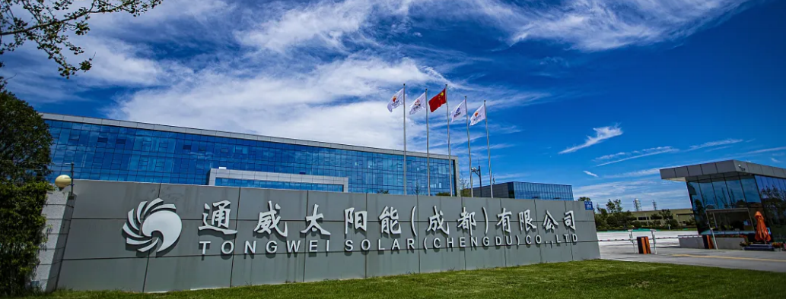
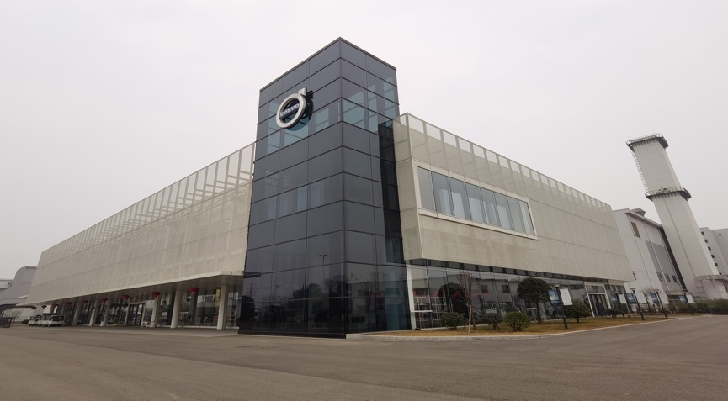

精益管理与智能智造之旅
------走进成都通威&沃尔沃

学习时间：2024年4月24日，12月18日
学习地点：成都
学习对象：主管生产的副总、厂长、车间主任等生产管理负责人、信息化部门负责人等

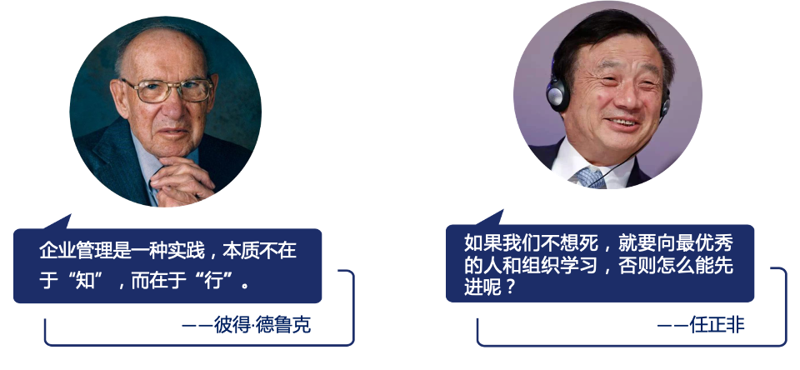

通威太阳能简介

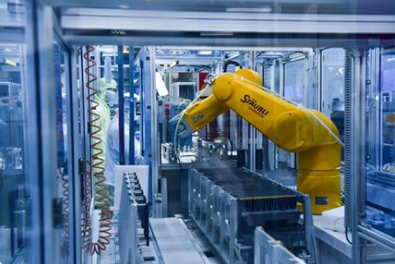
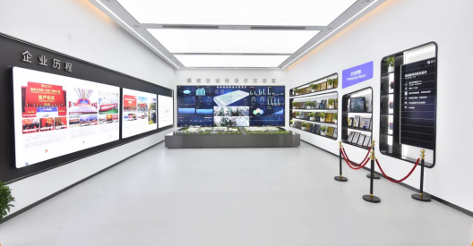

- 全球光伏行业的引领者,光伏智造全球标杆.
- 2023年《财富》世界500强排行第476位，成为全球光伏行业首家世界500强企业
- 41年的发展，成为了高纯晶硅产销量全球第一的企业.从建成投产世界首条工业4.0高效电池生产线，到打造全球首个光伏5G应用基地，通威太阳能在智能制造领域始终领跑行业。公司以5G+工业互联网，助力光伏加速数字化转型，铸就了全球先进制造业标杆项目和样板工程。
- 精益求精：通威的精益管理不仅涉及到生产制造的每一个细节，甚至对园区花草修剪是否齐整，路面是否整洁，员工着装是否标准也都不放过；
- 酷爱创新：创始人刘汉元少年时期就是一个技术创新小能手；在光伏领域，通威的技术创新能力更是达到全球领先水平；在工业4.0智能工厂领域，通威也正在成为光伏行业标杆；创新不仅是刘汉元本人的天赋和热爱，更已融入通威企业的血液里，在通威人的字典里，创新无处不在，永无止境。
- 有所不为：通威坚定地占位“专业化”，创始人刘汉元一直倡导行业分工，有所为、有所不为，尽可能在多晶硅、电池片两个环节集中发展。

沃尔沃汽车简介

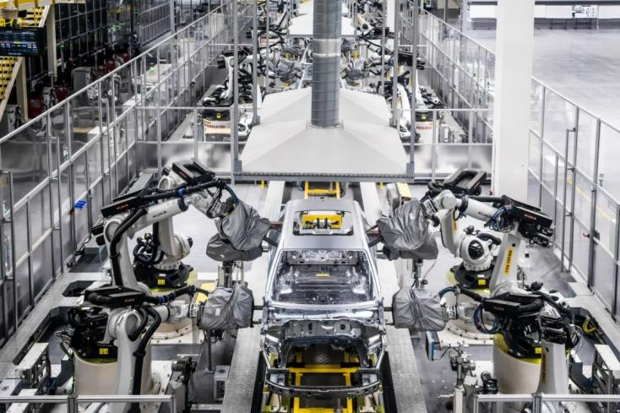
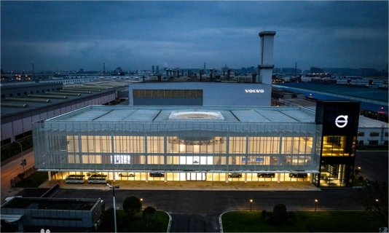

- 沃尔沃汽车是北欧最大的汽车企业，瑞典最大的工业企业集团，世界二十大汽车公司之一。
- 沃尔沃汽车从创立到现在的发展历史，沃尔沃从创立之初就把安全作为首要宗旨。
- 清晰直观地领略沃尔沃汽车的“中国智造全球品质”，沉浸式感受汽车化“零”为“整”全流程，近距离观看一个个独立零件组装成一台台可驰骋全球各地的优秀车辆，更加深入地了解了沃尔沃汽车的生产线、实现自动化的高科技技术，也了解到了沃尔沃公司的历史和文化、制造理念和生产流程，以及公司对于可再生资源和环境保护的关注。
- 安全、质量、环保是沃尔沃汽车公司的核心价值观，并渗透到公司的经营、产品和态度中。与其他豪华车品牌相比，沃尔沃最大的特点是简洁优雅的斯堪的纳维亚设计和一贯的安全理念。体现了沃尔沃以人为本的价值观和企业责任。
- 世界最安全的汽车沃尔沃汽车是北欧最大的汽车企业，也是瑞典最大的工业企业集团，同时也是世界最安全的汽车，北欧最大汽车企业世界20大汽车公司之一。成都沃尔沃作为沃尔沃国产第一家工厂，沃尔沃成都基地将于2013年实现第一款产品下线，首期产品规划10万台，以覆盖西部市场为主。
- 中国制造全球品质沃尔沃汽车成都工厂第500,000辆整车下线沃尔沃汽车在并购十周年之际迎来又一重要里程碑。作为中国首个也是目前唯一一个将产品出口至欧美成熟市场的豪华汽车品牌，沃尔沃汽车“中国制造，全球品质”已得到全球广泛认可，迄今已出口至全球超过80个国家和地区。
- 西部制造业新标杆沃尔沃汽车成都工厂严格遵循了沃尔沃汽车在世界范围内的质量标准，实现了与欧洲工厂工艺水平及制造标准的镜像复制，产自沃尔沃成都工厂的2016款S60L、XC60领街沃尔沃全系车型亮相，彰显了沃尔沃汽车卓越的制造工艺以及全球统一的质量标准。

行程安排

时间 | 主题内容 | 分享嘉宾
09:30-10:00 | 标杆学习行前引导  通威公司和沃尔沃公司背景及参访学习行程介绍：随团顾问通过对企业的简单介绍，引导大家对其发展理念的深入思考。 | 随团顾问
10:00-11:00 | 参观通威太阳能工厂智能制造生产线  该生产线通过设备互联、管理精细化、品质预防、流程打通、虚实互联，使用工减少了62%、能源消耗降低了30%、生产效率提升了161%。  备选方案：可参观通威农业板块或化工板块基地。 | 通威工作人员
11:00-12:00 | 主题分享：《数字化工厂推动组织便捷》  信息技术催⽣新⼀轮科技⾰命和产业变⾰，掀起新⼀轮⼯业⾰命。致使制造业向数字化、⽹络化和智能化转型。通威太阳能紧跟时代步伐积极推进，创新突破，以转型升级为契机，以智能制造为主攻⽅向，夯实信息建设基础，积极开展转型实践。  1、通威太阳能信息化建设背景及现状  2、通威太阳能信息化建设思路及方案  3、通威太阳能信息化建设过程及价值  4、交流答疑 | 通威专家
12:00-13:30 | 午餐、休息、驱车前往沃尔沃
13:30-14:30 | 参观沃尔沃体验中心  了解沃尔沃卓越的企业文化，现场个性定制互动体验  参观沃尔沃智能工厂  成都沃尔沃工厂出品质量在沃尔沃全球工厂排名第一，现场参观车身装配线→内饰装配线→中控台安装区→动力总成：底盘安装线、动力总成主线、合装线-底盘与车身→VCPA消费者视听嗅触评审测试实验间→整车检测：动、静态检测流水线，了解沃尔沃智能制造全过程。 | 沃尔沃工作人员
14:30-16:30 | 分享交流：《沃尔沃精益管理》  1、沃尔沃的客户之声  2、内建质量和流出预防  3、沃尔沃精益生产最佳实践 | 沃尔沃专家
备注：具体行程以当天实际安排为准

教学信息

教学模式：参观考察+主题分享+案例分析+交流答疑
考察地点：成都
学习时间：1天
学习费用：3980元/人
费用包含：考察、培训费、学习场地、学习用车、学习期间的午餐、发票、服务费
费用不包含：晚餐、住宿、企业所在地至成都的差旅费用

关于我们
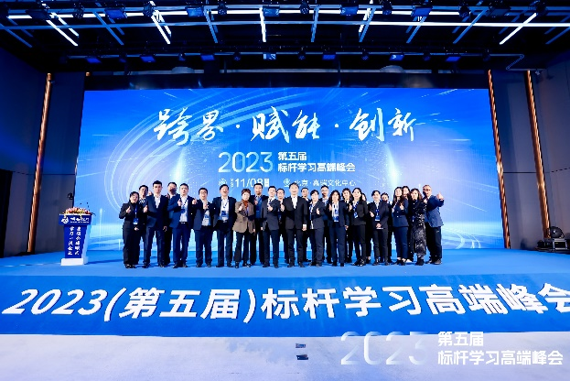
博石教育集团，国内首家专业的对标学习机构；致力于帮助企业管理者提供对标学习与管理能力提升系统解决方案，目前处于国内领先地位。公司产品以全球标杆企业学习互访为主导，以提供标杆学习系统解决方案为核心，建立了国内标杆学习高端社群——中国标杆学习俱乐部，标杆学习线上商学院——博石学堂，标杆学习高端智库——博石智库。公司立足北京总部，并在全国多地设立有分子公司及办事处，每年在全球60多个城市举办各行业标杆企业学习课程和峰会500余场，累计服务企业8000多家，学员逾15万人，学员足迹遍布全球。
博石教育秉持“成就下一个行业标杆”的使命，与国内外标杆企业深度合作，在总结标杆名企管理思想与经营特色的基础上，运用标杆学习和行动学习相结合的方法，组织大家走进标杆企业内部，亲身与企业管理层、员工进行深度交流、分享，让大家可以更深刻、更全面地学习到标杆企业成功的精髓；帮助企业站在巨人的肩膀上快速前行。

报名回执

企业/机构资料
公司名称 |  |  |  | 主营业务
联系人姓名 |  |  |  | 联系人职务
联系人电话 |  |  |  | 公司传真
参会人员资料 参会人数: 名
姓名 | 职务 | 手机 | E-mail
付款方式 | 银行汇款帐号：  公司名称：北京博石创新科技有限公司  帐 号：0200049809200076316  开户银行：中国工商银行股份有限公司北京九棵树支行
预订房间 | □标准间：数量_____间 □单人间：数量_____间 □其它：数量_____间
您希望通过本次考察解决哪些问题？ | 1、  2、
PS：为确保行程妥善安排，请详细填写上述信息

